Mesure de signaux électriques: Document réponse

NOM:__________________________

*Compléter les réponses sur ce document. Pour les programmes, insérer uniquement une recopie d'écran de la partie demandée.*

Qm1 - Mesure d'une tension continue

Qm2 - Mesure de la tension d'alimentation de la carte arduino: Ci-dessous, tracer les connexions à réaliser afin de mesurer la tension d'alimentation de la carte à l'aide du multimètre (réglé en voltmètre).

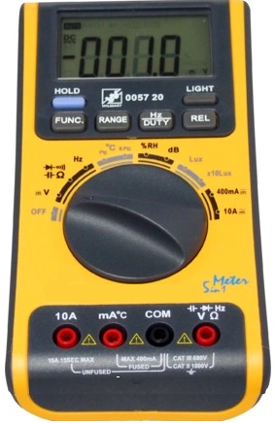

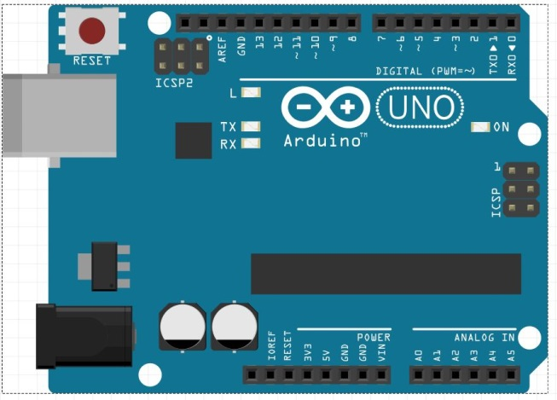

* Tension mesurée :
* Comparaison avec la valeur théorique :
* La valeur de la tension d’alimentation est elle correct ? oui 🞏 non 🞏
* Justifier :

Qm3 - Mesure d'un niveau logique

* Repérer sur le dessin (donné en Qm2) la led connectée à la broche 13.
* void setup () { // mise à ‘1’ de la broche D13

…..

…..

}

* Tension sur la broche 13  : vHigh =
* void setup () { // mise à ‘0’ de la broche D13

…..

…..

}

* Tension sur la broche 13 : vLow =

Qm4 - :

* + - … … … ... < VOH < … … … …
    - … … … ... < VOL < … … … …
    - Conclure sur les valeurs vHigh et vLow :

… …

… …

Qm5 - Visualisation d'un signal carré

* programme : générer un signal carré à 1kHz avec un rapport cyclique de ¼ sur la broche 13.

*Recopie d'écran de la partie demandée*

* Mesure du signal :
  + T (période) ->
  + F (fréquence) ->
  + T1 (temps à 1) ->
  + Amplitude E (valeur max) ->
* rapport cyclique :
* Insérer le relevé dans le compte rendu et y noter : T, T1 et E
* Expliquer pourquoi la LED ne semble pas clignoter.

Qm6 - Visualisation d'un signal PWM (ou MLI)

* analogWrite(pin, value)  pin 🡪 ?
* analogWrite(pin, value)  value) 🡪 ?
* PWM avec un rapport cyclique de 1/2 sur la broche 11.

*Recopie d'écran de la partie demandée*

* Signal obtenu :

*Relevé du signal obtenu*

* PWM avec un rapport cyclique de 10% sur la broche 11.

*Recopie d'écran de la partie demandée*

Signal obtenu :

*Relevé du signal obtenu*

* PWM avec un rapport cyclique de 90% sur la broche 11.

*Recopie d'écran de la partie demandée*

Signal obtenu :

*Relevé du signal obtenu*

* Pour chacun des trois relevés précédents, calculer la valeur moyenne de la tension en sortie de la broche 11.

Qm7 - Variation de l'intensité lumineuse d'une led

* Vérifier le changement d'intensité lumineuse pour les 3 cas précédents.
* Pourquoi il y a modification de l'éclairage de la led ?
* Autre utilisation PWM :

C/ Visualisation d'un signal bref ou unique (utilisation de l'oscilloscope en mode mono-coup)

* Écrire un programme qui génère une impulsion de 5µs toutes les trois secondes.

*Recopie d'écran de la partie demandée*

* Expliquer pourquoi il est nécessaire d'utiliser un oscilloscope à mémoire pour pouvoir visualiser cette impulsion de 5µs.
* A quel moment  faut-il démarrer la mémorisation de l'impulsion?
* Visualiser cette impulsion en utilisant l'oscilloscope en mode mono-coup (single seq). Utiliser la procédure jointe.
* Mesurer la durée de l'impulsion, comparer cette valeur à la valeur désirée. Conclure.
* Insérer le relevé dans le compte rendu.

*Relevé du signal obtenu*